高二化学月考试题
一、选择题（每小题只有一个选项符合答案，每小题3分，共69分）
1、下列说法中正确的是
A、焓变是指1 mol物质参加反应时的能量变化
B、反应放热时，ΔH>0；反应吸热时，ΔH<0
C、在一个确定的化学反应关系中，反应物的总焓与生成物的总焓一定不同
D、在一个确定的化学反应关系中，反应物的总焓总是高于生成物的总焓
2、下列反应既是氧化还原反应，又是吸热反应的是
A、铝片与稀H₂SO₄反应 B、Ba(OH)₂•8H₂O与NH₄Cl的反应
C、灼热的炭与CO₂反应 D、甲烷在O₂中的燃烧反应
3、在2A＋B 3C＋5D反应中，表示该反应速率最快的是
A、υ(A)＝ 0.5 mol／(L·ｓ) B、υ(B)＝ 0.3 mol／(L·ｓ)
C、υ(C)＝ 0.8 mol／(L·ｓ) D、υ(D)＝ 1 mol／(L·min)
4、100 mL6 mol/L的硫酸跟过量锌粉反应，在一定温度下，为了减缓反应速率，但又不影响生成氢气的总量，可向反应物中加入适量的
①硫酸钠固体 ②水 ③硫酸钾溶液 ④硝酸钾溶液 ⑤CuSO₄溶液
A、①②⑤ B、①④ C、②③ D、③④⑤
5、在相同条件下，下列两个反应放出的热量分别用ΔH₁和ΔH₂表示：
2H₂(g)＋O₂(g)===2H₂O(g) ΔH₁ 2H₂(g)＋O₂(g)===2H₂O(l) ΔH₂则
A、ΔH₂>ΔH₁ B、ΔH₁>ΔH₂ C、ΔH₁＝ΔH₂ D、无法确定
6、沼气是一种能源，它的主要成分是CH₄。0.5 mol CH₄完全燃烧生成CO₂和液态水时放出445 kJ的热量，则下列热化学方程式中正确的是
A、2CH₄(g)＋4O₂(g)===2CO₂(g)＋4H₂O(l) ΔH＝＋890 kJ·mol^{－1}
B、CH₄(g)＋2O₂(g)===CO₂(g)＋2H₂O(l) ΔH＝＋890 kJ·mol^{－1}
C、CH₄(g)＋2O₂(g)===CO₂(g)＋2H₂O(l) ΔH＝－890 kJ·mol^{－1}
D、CH₄(g)＋O₂(g)===CO₂(g)＋H₂O(l) ΔH＝－890 kJ·mol^{－1}
7、下列各组反应(表中物质均为反应物)，在反应刚开始时，放出H₂的速率最大的是
 | 金属(粉末状)mol | 酸的浓度及体积 | 反应温度
A | Mg 0.1 | 6mol·L⁻¹硝酸10 mL | 60℃
B | Mg 0.1 | 3mol·L⁻¹盐酸10 mL | 60℃
C | Fe 0.1 | 3mol·L⁻¹盐酸10 mL | 60℃
D | Fe 0.1 | 98％硫酸10 mL | 60℃
8、在气体反应中，改变条件：①增大反应物的浓度，②升高温度，③增大压强，④移去
生成物，⑤加入催化剂。能使反应物中活化分子数和活化分子的百分数同时增大的方法
A、①⑤ B、①③ C、②⑤ D、③⑤
9、反应C(s)＋H₂O(g)CO(g)＋H₂(g)在一可变容积的密闭容器中进行，下列条件的改变对其反应速率几乎无影响的是①增加C的量 ②将容器的体积缩小一半 ③保持体积不变，充入N₂使体系压强增大 ④保持压强不变，充入N₂使容器体积增大
A、①② B、①③ C、②③ D、③④
10、白磷与氧气可发生如下反应：P₄＋5O₂===P₄O₁₀。已知断裂下列化学键需要吸收的能量
分别为 P－P：a kJ/mol、P—O：b kJ/mol、P===O：c kJ/mol、O===O：d kJ/mol根据下图所示的分子结构和有关数据估算该反应的ΔH，其中正确的是
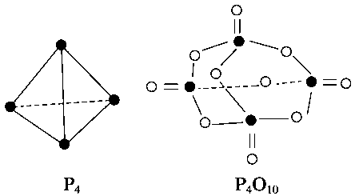
A、(6a＋5d－4c－12b) kJ·mol^{－1}
B、(4c＋12b－6a－5d) kJ·mol^{－1}
C、(4c＋12b－4a－5d) kJ·mol^{－1}
D、(4a＋5d－4c－12b) kJ·mol^{－1}

11、化学反应N₂＋3H₂===2NH₃的能量变化如图所示，该反应的热化学方程式
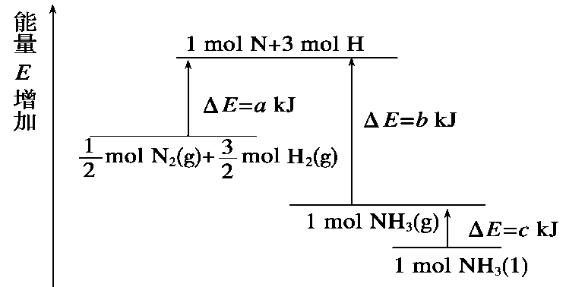
A、N₂(g)＋3H₂(g)===2NH₃(l) ΔH＝2(a－b－c)kJ·mol^{－1}
B、N₂(g)＋3H₂(g)===2NH₃(g) ΔH＝2(b－a)kJ·mol^{－1}
C、N₂(g)＋H₂(g)===NH₃(l) ΔH＝(b＋c－a)kJ·mol^{－1}
D、N₂(g)＋H₂(g)===NH₃(g) ΔH＝(a＋b)kJ·mol^{－1}
12、根据热化学方程式：S(s)＋O₂(g)===SO₂(g) ΔH＝a kJ·mol^{－1}(a＝－297.2)。分析下列说法，其中不正确的是
A、S(s)在O₂(g)中燃烧的反应是放热反应
B、S(g)＋O₂(g)===SO₂(g) ΔH＝b kJ·mol^{－1}，则a>b
C、1 mol SO₂(g)所具有的能量低于1 mol S(s)与1 mol O₂(g)所具有的能量之和
D、16 g固体硫在空气中充分燃烧，可吸收148.6 kJ的热量

13、已知下列热化学方程式：
①Fe₂O₃(s)＋3CO(g)===2Fe(s)＋3CO₂(g) ΔH₁＝－26.7 kJ·mol^{－1}
②3Fe₂O₃(s)＋CO(g)===2Fe₃O₄(s)＋CO₂(g) ΔH₂＝－50.75 kJ·mol^{－1}
③Fe₃O₄(s)＋CO(g)===3FeO(s)＋CO₂(g) ΔH₃＝－36.5 kJ·mol^{－1}
则反应FeO(s)＋CO(g)===Fe(s)＋CO₂(g)的焓变为
A、＋7.28 kJ·mol^{－1} B、－7.28 kJ·mol^{－1}
C、＋43.68 kJ·mol^{－1} D、－43.68 kJ·mol^{－1}
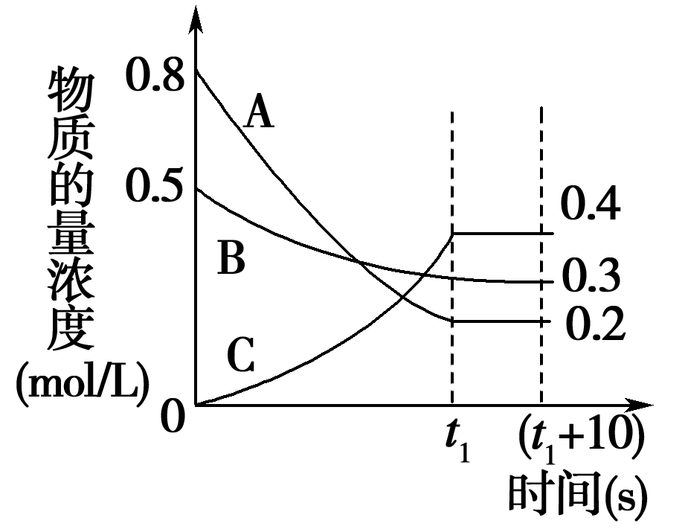
14、在一定条件下，A气体与B气体反应生成C气体。反应过程中，反应物与生成物的浓度随时间变化的曲线如右图，则下列叙述正确的是
A、该反应的化学方程式为3A＋B2C
B、在t₁～(t₁＋10)s时，v(A)＝v(B)＝0
C、t₁ s时反应物A的转化率为60%
D、0～t₁内A应的反应速率为v（A）=0.4mol/(L.s)
15、 COCl₂(g) CO(g)+Cl₂(g) ΔH＞0，当反应达到平衡时，下列措施①升温 ②恒容通入惰性气体③增加CO的浓度④减压⑤加催化剂 ⑥恒压通入惰性气体，能提高COCl₂转化率的是
A、①②④ B、①④⑥ C、②③⑥ D、③⑤⑥
16、在密闭容器中发生反应：aX(g)+bY(g) cZ(g)+dW(g)，反应达到平衡后，将气体体积压缩到原来的一半，当再次达到平衡时，W的浓度为原平衡状态时的1.8倍。下列叙述正确的是
A、平衡向正反应方向移动 B、(a+b) >(c+d)
C、Z的体积分数变大 D、X的转化率变小
17、某温度下，C和H₂O(g)在密闭容器里发生下列反应：
C(s)+H₂O(g)CO(g)+H₂(g)， CO(g)+H₂O(g)CO₂(g)+H₂(g)
当反应达到平衡时，c(H₂)=1. 9 mol·L^{－1},c(CO)=0. 1 mol·L^{－1}。则下列叙述正确的有
A、CO在平衡时转化率为10% B、平衡浓度c(CO₂)=c(H₂)
C、平衡时气体平均相对分子质量约为23.3
D、其他条件不变时，缩小体积，H₂O(g)的转化率随之降低
18、一定温度下，在体积一定的密闭容器中进行的可逆反应：C(s) + CO₂(g)2CO(g)，不能判断反应已经达到化学平衡状态的是
A、v（CO₂）= v（CO） B、容器中总压强不变
C、容器中混合气体的密度不变 D、容器中CO的体积分数不变
19、有下列两个反应，当温度降低时，反应a平衡右移，反应b平衡左移。
a、C₂H₂(g)+H₂(g) C₂H₄(g) b、2CH₄(g) C₂H₄(g)+2H₂(g)
根据上述变化，判断以下几个热化学方程式：
C(s)+2H₂(g) CH₄(g) △H== -Q₁ kJ /mol 2C(s)+H₂(g) C₂H₂(g) △H== -Q₂ kJ /mol 2C(s)+2H₂(g) C₂H₄(g) △H== -Q₃ kJ /mol其中2Q₁、Q₂、Q₃从大到小的顺序是
A、2Q₁>Q₃>Q₂ B、Q₃>2Q₁>Q₂ C、Q₂>Q₃> 2Q₁ D、Q₃>2Q₁>Q₂
20、一定条件下，对于可逆反应X(g)＋3Y(g) 2Z(g)，若X、Y、Z的起始浓度分别为 c₁、c₂、
c₃(均不为零)，达到平衡时，X、Y、Z的浓度分别为0.1 mol/L、0.3 mol/L、0.08 mol/L，则下列判
断正确的是
A、c₁∶c₂＝3∶1 B、平衡时，Y和Z的生成速率之比为2∶3
C、X、Y的转化率相等 D、c₁的取值范围为0.04 mol/L<c₁<0.14 mol/L
21、可逆反应mA(s)＋nB(g) eC(g)＋fD(g)，反应过程中，当其他条件不变时，C的百分含量(C%)与温度(T)和压强(p)的关系如图所示，下列叙述中正确的是
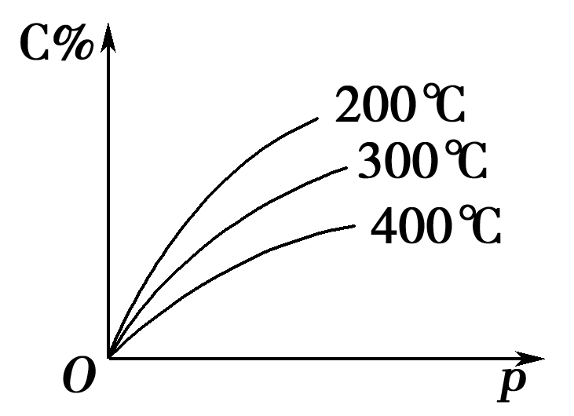
A、达到平衡后，若升高温度，平衡右移
B、达到平衡后，加入催化剂C%增大
C、化学方程式中“n>e＋f ”
D、达到平衡后，增加A的量有利于平衡向右移动
22、某体积可变的密闭容器,盛有适量的A和B的混合气体，在一定条件下发生反应:A+3B2C 若维持温度和压强不变，当达到平衡时，容器的体积为V升，其中C气体的体积占10%，下列推断正确的是①原混和气体的体积为1.1V升; ②原混和气体的体积为1.3V升;
③反应达平衡时气体A消耗掉0.01V升; ④反应达平衡时气体B消耗掉0.15V升;
A、②③ B、②④ C、①③ D、①④
23、某温度时，把1molN₂O₄气体通入体积为10L的真空密闭容器中，立即出现棕色，反应进行4s时NO₂的浓度为0.04mol/L，再经过一定时间后，反应到达平衡，这时容器内压强为开始时的1.8倍。则下列说法正确的是
A、前4s中以N₂O₄的浓度变化表示的平均反应速度为0.01mol/L·s
B、在4s时容器内的压强为开始时的1.2倍
C、在平衡时容器内含N₂O₄0.4mol
D、在平衡时容器内含NO₂1.4mol

第Ⅱ卷(非选择题 共51分)
24（8分）、某化学兴趣小组要完成中和热的测定。
（1）实验桌上备有烧杯（大、小两个烧杯）、泡沫塑料、泡沫塑料板、胶头滴管、环形玻璃棒、0.5mol· L⁻¹ 盐酸、0.55mol· L⁻¹NaOH溶液，尚缺少的实验玻璃用品是 、 。
（2）实验中能否用环形铜丝搅拌棒代替环形玻璃搅拌棒？ （填“能”或“否”），其原因是 。
（3）他们记录的实验数据如下：
已知：Q=Cm(t₂ -t₁)，反应后溶液的比热容C为4.18KJ·℃⁻¹· Kg⁻¹，各物质的密度均为1g·cm⁻³。
实 验 用 品 |  |  | 溶 液 温 度 |  | 中和热  △H
 |  |  | t₁ | t₂ | 中和热  △H
① | 50mL0.55mol.L⁻¹NaOH | 50mL.0.5mol.L⁻¹HCl | 20℃ | 23.3℃
② | 50mL0.55mol.L⁻¹NaOH | 50mL.0.5mol.L⁻¹HCl | 20℃ | 23.5℃
①计算完成上表。
②根据实验结果写出NaOH溶液与HCl溶液反应的热化学方程式：
（4）若用KOH代替NaOH，对测定结果 （填“有”或“无”）影响；若用醋酸代替HCl做实验，对测定结果 （填“有”或“无”）影响。
25、（4分）.
（1）用N_{A}表示阿伏加德罗常数，在C₂H₂（气态）完全燃烧生成CO₂和液态水的反应中，每有5N_{A}个电子转移时，放出650kJ的热量,写出此反应燃烧热的热化学方程式_____________________
（2）23g某液态有机物和一定量的氧气混合点燃，恰好完全反应，生成27g液态水和22.4LCO₂（标准状况）并放出683.5KJ的热量，写出此反应的热化学方程式_____________________

26、 (18分)现有反应：mA(g)+nB(g)pC(g)，达到平衡后，当升高温度时，B的转化率变大；当减小压强时，混合体系中C的质量分数也减小，则:
(1)该反应的逆反应为_________热反应，且m+n_________p(填“＞”“=“＜”)。
(2)减压时，A的质量分数_________。(填“增大”“减小”或“不变”，下同)
(3)若加入B(体积不变)，则A的转化率_________，B的转化率_________。
(4)若升高温度，则平衡时B、C的浓度之比将 _________。
(5)若加入催化剂，平衡时气体混合物的总物质的量_________。
(6)若B是有色物质，A、C均无色，则加入C(体积不变)时混合物颜色_______，而维持容器内压强不变，充入氖气时，混合物颜色_______(填“变深”“变浅”或者“不变”)
27．(6分)接触法制硫酸工艺中，其主反应在450 ℃并有催化剂存在下进行：
2SO₂(g)＋O₂(g) 2SO₃(g) ΔH＝- 190kJ/ mol
(1)、下列描述中能说明反应已达平衡的是________。
a．v_{正}(O₂)＝2v_{逆}(SO₃)
b．容器中气体的平均分子量不随时间而变化
c．SO₂的转化率不变
d．容器中气体的分子总数不随时间而变化
(2)、在一个固定容积为5L的密闭容器中充入0.20 mol O₂和0.10 molSO₂，半分钟后达到平衡，测得容器中含SO₃0.18 mol，则v(O₂)＝________ mol·L^{－1}·min^{－1}；若继续通入0.20 mol SO₂和0.10 mol O₂，则平衡________移动(填“向正反应方向”、“向逆反应方向”或“不”)，
再次达到平衡后，________ mol<n(SO₃)<________mol。
28、(15分)
（1） 把3molA和2.5molB混合，充入2L密闭容器中，发生下列反应：
3A（g）+B（g）===xC（g）+2D（g）经5秒钟反应达到平衡，生成1molD，并测得C的平均反应速率为0.1mol·L⁻¹·s⁻¹，则此反应中B的转化率为 ，C的化学计量数x为 ，A的平衡浓度为 。
（2）在一定条件下，将N₂、H₂混合气体100mL通人密闭容器内，达到平衡时，容器内的压强比反应前减小1/5，有测得此时混合气体的平均相对分子质量为9。试求：原混合气中N₂为 mL,H₂为 mL。
改变条件，获得以下图像
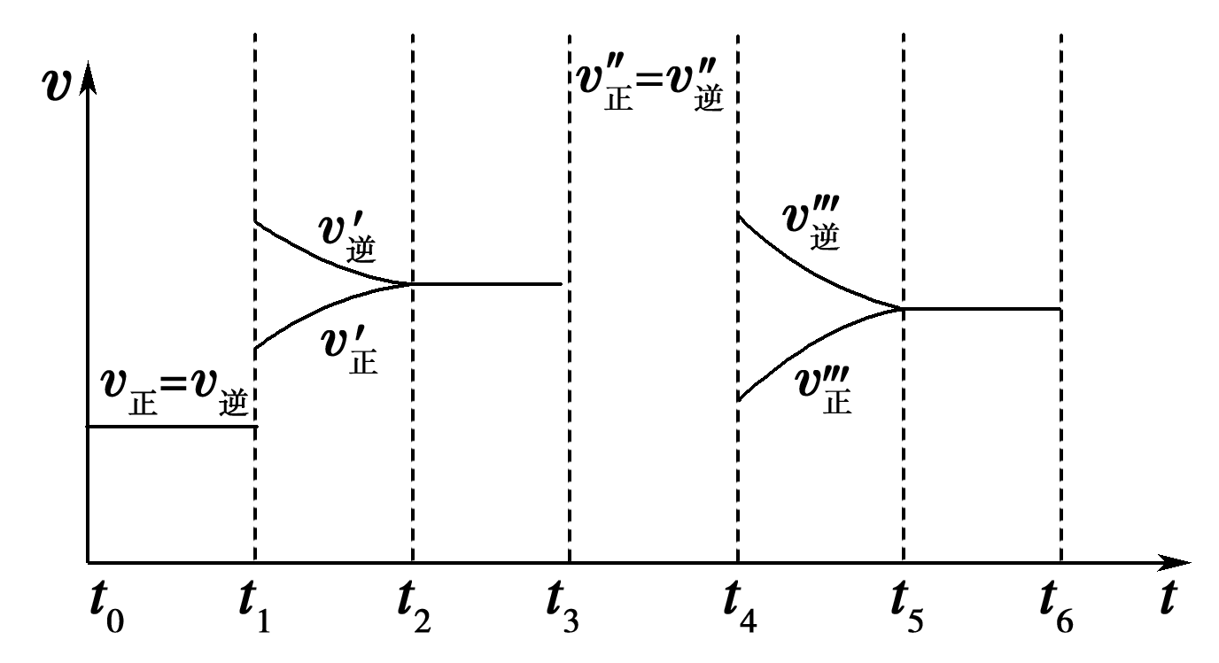
a.下列时刻所改变的外界条件是：
t₁________；t₃________；t₄________；
b.产物NH₃的体积分数最大的时间段是________；
c.上述图像中NH₃的体积分数相等的时间段是________；
d.反应速率最大的时间段是________。

